БАЛШЫҚ ЕРІТІНДІЛЕРІНІҢ ПАРАМЕТРЛЕРІ ЖӘНЕ ОЛАРДЫ ӨЛШЕУ ӘДІСТЕРІ
Суга косылған балшық оз көлемін ұлкейтіп тез таралады және жылдам коюланады. Шыккан ерітіндінін касиеті ор турлі келеді.
Бұрғылау процессін жаксы жұргізу үшін балшық ерітіндісініи «. рлык сапа параметрлерін тексеріп туру кажет. Мұндай тсксерч леп рітіндіні скважинаға жіберер алдында балшық ерітінділерінін зертханасьінда орындалады. Оны смена жумысшылары бурғылауга кірісер алдында далалык зертхананын аспаптарымен де аныктайды. Осы кезде қолданылып жұрген балшық ерітінділерінің жылжымалы далалық зертханасында мынадай аспаптар бар:АГ-1 немесе АГ-2 ареометрі, СПВ-5 вискозиметрі, ОМ-1 немесе ОМ-2 тұндырғышы, ЦС-2 цилиндрі, ВМ-6 приборы, келемі 100 см¹ шыны цилиндр секұнл есептепш. косалкы аспаптар жэнс лаборатория материалдары.
Балшық ерітіндісінің сапасын текссру ушін төменлегі
параметрлерді аныктайды темеидем
Тыгыздык. Балшық ерітіндісініи тығыздығын капыпты жағдайда ұлксйтудін кажеті жок. Себебі тығыз балшық ерітінділері тау жыныстарының жарыкшаларына жылдам кіріп, көлемін тез азайтады.
Колонкалы бұрғылауда колданылатын балшық ерітіндісініи тығыздығы 1,15-тен 1,25 г/см’-ге дейін барады. Ауырланған балшық ерітіндісініи тығыздығы 2 г/см ’-ге дейін, кейде одан да ауырлау болуы мұмкін.
Зертханалык жагдайда балшық ерітіндісінін тығыздығын арнаулы таразылармен өлшеп, көлемін белгілі сауыттардыц көмегімен аныктайды. Ерітіндінін тығыздығын табу үшін көлемі 1 л балшық ерітіндісініи таза салмағын көлемі 1 л таза судын салмагына бөледі. Осыдан шыккан сан - балшық ерітіндісініи тығыздығын көрсетеді.
Жұмыс басында балшық ерітіндісінің тығыздығын аныктау үшін АГ-1 немесе АГ-2 ареометрлсрін пайдаланады. А Г-2 ареометрінің астында бұрандамен жалғасқан салмақ /2/, орта шенінде балшық ерітіндісіи кұюга арпалған сауыт/1/, си. ұстінде көрсеткіш карайтын екі шкаласы бар калқыма/3/ орналаскан (2-сурет).
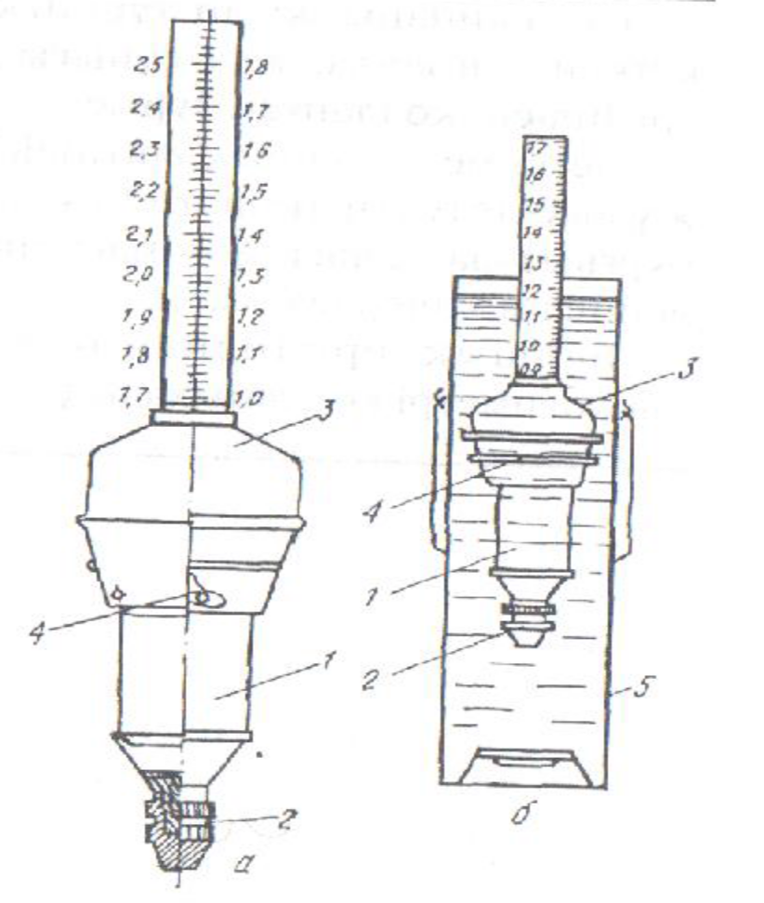

2-сурет. АГ-2 ареометрі.
а — сыртқы іщрі;
б - өлшеу кезінде:
1 — сауыт;
2— салмақ;
3— шкаким қалқыма;
4-қосқыш штифт;
5 — шелек.
Сол жағындағы бірінші шкала аркылы 0,9-даіі 1,8 г/см'-гс, ал екінші шкала аркылы 1,7-ден 2,4 г/см³-ге дейінгі балшық ерітінділерінін тығыздықтарын айыруға болады. Шкала бөліктерініиаралығы 0,02 г/ см³-ке тен.
Өлшеу алдында ареометрдің дұрыстыгын тсксереді. Ол үшін сауытты калкымадан ағытып алып, таза сумен толтырады. Содан кейін, калкыманы сауытка кайтадан бекітіп, жиналған ареометрді су кұйылған шелекке батырады. Шелектегі судеңгейі бірінші шкаладағы 1 цифрын көрсетсе ареометрдің дұрыс болғаны.
Балшық ерітіндісінін тыгыздығын да осылай өлшейді. Ол үшін сауыіқа балшық ерітіндісін кұяды. Балшық ерітіндісі кұйылған ареометрді суы бар шелекке батырып, балшық ерітіндісінін тығыздығынын көрсеткішін ареометрдің бірінші шкаласының шелектегі судеңгейімен киылыскан жерінен анықтайды. Ауырланған балшық ерітіндісінің тығыздығын өлшеу үшін ареометрдің астындагы салмакты бұрал алып тастайды да, көрсеткішті екінші шкаламен су деңгейінің киылыскан жерінен байқайды.
Тұтқырлык. Балшық ерітіндісінін негізгі параметрдерінің бірі - тұткырлығы. Тұткыр ерітінді л ер бұрғылау ұнтактарын жер бетіне жылдам шығарады. Насос токтаған уақытта тұткыр ерітінді ұнтактардын тұнуына кедергі жасап, олардын бір қалыпта калықтап тұруына септігін тигізеді.
Скважинаны жуып тұрған сұйық жер бетіне шықпай, жоғалып кеткен жағдайда, жуу сұйығы ретінде өте тұткыр (40 сек) балшық ерітіндісін колданган дұрыс.
Дегенмен, балшық ерітіндісінін тұткырлығын көбейту насостың жұмыс істеуін нашарлатады. Осыған байланысты колонкалы бұрғылауда балшық ерітіндісінін тұткырлығы 20 секундтан 25 секундқа дейінгі молшерде болады.
Балшық ерітіндісінін тұткырлығын өлшеу үшін СП В-5 вискозиметрі қолданылады (3-сурет).
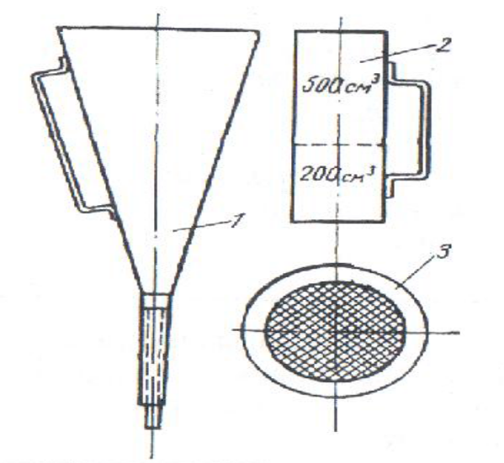
- сурвт. СПВ-5 вискозиметрі.
— воронка;
2 — сапты аяқ;
3 — торлы қақпақ.
Ол екі бөлімді сапты аяктан /2/, астында тұтігі бар воронкадан /1/ тұрады. Сапты аякгын бір бөлігіне көлемі 200 см\ екінші бөлігіне 500 см' сұйық сияды. Воронканын астындагы тұтіктің ішкі диаметрі 5 мм, ал ұзыпдыгы 100 мм. Воронканын ұстіне сымнан токылған тордан жасалған какпак/3/орнатылған. Бұл торлы какпак воронканын ішіне ірі ұнтактарды өткізбеу үшін керек.
Вискозиметрді пайдалану үшін алдымен оныц дұрыс жұмыс істейтіпдігін тексерген жөп. Ол үшін воронканын тұтігін саусакпен басып тұрып, екі бөлімді сапты аяктын. комегімен онын ішіне көлемі 700 см? таза су кұяды. Содан кейін воронкадан көлемі 500 см³ су канша уақытта агатынын байкайды. Опы орындау үшін сапты аяктын ұлкен бөлмесінің(көлемі 500смЧпік) ұстіне воронканы алып ксліп, саусакты тұтіктен босатады және онымен бір мезгілде секунд есептегіпіпен уакытөлшейді. Неше секуіщта воронкадан көлемі 500 см' сұйықағатын болса, сұйықтын тұткырлығы соншалыкты болтаны. Таза судын тұткырлыгы 15 секунд бол у га тиісті. Егер вискозиметр сапты аяғыныц көлемі (500 см³) воронкадан аккан суға 15 секундта толса, онда вискозиметрдің дұрыс жұмыс жасайтындығы байкалады. Балшық. ерітіндісінін тұткырлығын да осылайша өлшейді.
Жуу сұйығы ретінде бұрғыланып жаткан тау жыныстарынын ерекпіеліктеріне карай, тұткырлмктары ор тұрлі балшық ерітінділерін колданған жөн. Балшық ерітіндісінін тұткырлығы ұсак тұйіршікті кұмды бұрғылағанда 18—20 сек, орта тұйіршікті кұмда 20—22 сек, ірі кұмда 22-24 сек, жарыкшағы көп тау жыныстарында 24- 28 сек және сулы горизонттарда 30—35 сек болуы кажет.
Құм мөлшері. Балшық ерітіндісінін. ішінде іріліктері эр тұрлі ұнтактар ксздессді. Олардын кұрамына ұсак тастар, кұм, ерімеген ірімтік балшық тағы баска қатты заттар кіреді. Агалған затгардың барлығы ерітіндінін «кұмы» болып есепгелінеді. Бұл «кұмның» балшық ерітіндісінін ішінде канша екснін білуді кұм мөлшерін аныктау дейді. Оны пайызбен есептейді.
Балшық ерітіндісіндегі кұм мөлшерін аныктау, онын. жұмыска жарамдылығын байқау үшін керек. Егер балшық ерітіндісінде кұм мөлшері көп болса, онда ерітіндінін коллоидтылығы мен тұткырлығы азаяды. Ерітінді кұмының мөлшерден артықтығы насос бөлшектері мен бұрғы кұбырларының қажалуын тездетеді, олардың жұмыс істеу мерзімін қысқартады және бұрғы снарядының сыналанып, жоғары көтерілмей скважинада ұсталынып кою каупін туғызады. Сондыктан. смена сайын балшықерітіндісіпін іініндегі кұм мөлшерін аныктап отыру керек.
Бұл жұмысты орындау үшін канылтырдан жасалған ОМ-2 тұндырғышын пайдаланады (4-сурет).
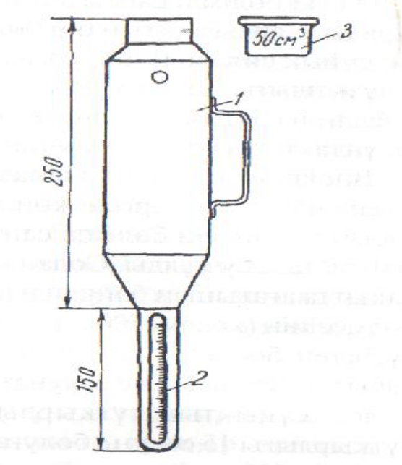
4-сурет. ОМ-2 тундыргышы.
- —сауыт;
- — мензурка;
- - қақпақ.
Тұндырғыштынтөменгі жағында шкал асы бар шыныдан жасалған ауыспалы мензурка /2/ орналасқан. Мснзурканың көлемі 10 см³-ге тен. Шкала бөліктерінін аралығы 0,1 см!-ге ген. Әрбір он сызыктан кейін көрсеткіш цифрлар жазылған. Мензуркадан жоғарыда балшық ерітіндісін құюға арналған сауыт /1/ бар. Сауыттын беті какпакпен /3/ тығыз етіп жабылған. Тұпдырғыштын барлык көлемі 600 см’-ге тен, Сауыттын жоғарғы жағында диаметрі 3 мм-ге тен тесік бар. Осы тесіктің деңгейіне дейін сиятын сұйықтын көлемі 500 см⁵.
Балшық ерітіндісінін ішіндегі кұм мөлшерін анықтау үшін тұндырғышка көлемі 50 см’ балшық ерітіндісін және 450 см'су кую керек. Тұндырғыш кақпағынын көлемі 50 см'-ге тен болғандыктан, балшық ерітіндісін тұндырғышқа осы какпакпен кұяды да, оның ұстіне тұндырғыштың бұйіріндегі тесіктің денгейіне жеткенше су кұяды. Содан кейін тұндыргыштын какпағын жауып, балшық ерітіндісі мен суды жаксылап араластыру үшін тұндырғышты жылдамдатып шайкайды. Араластыру біткесін гұндырғышты тік ұстап тұрады да, мензуркадағы шкаладан бір минуттын ішінде көлемі канша тұнба отырғанын аныктайды. Уакытты сағатпен немесе секунд есептегішпен анықтауға болады. Мензурканын шкаласы көрсеткен тұнба көлемінің санын екіге көбейтіп, ерітіндіде неше пайыз кұм мөлшері бар екенін аныктайды. Окылған санды екіге көбейтетін себебіміз - көлемі 100 см’’ ерітіндінің ішінде кұм мөлшерінін неше пайыз екенін білу.
Қалыпты жағдайда балшық ерітіндісінін ішіндегі кұм мөлшері 4 пайыздан асып кетпеуі кажет.
Су беру. Балшық ерітіндісінін ен манызды параметр! - су беру.
Скважинаны коршап тұрган та у жыныстарынын. су өткізгіштік касиетіне карай балшық ерітіндісі өз кұрамынан оларға су бөліп бсрін тұрады. Су кейбір тау жыныстарынын көлемін бірнеше есе ұлкейтеді. Мұндай тау жыпыстарын бұрғылағанда, скважинаның іші тарылып, бұрғы аспабы жоғары көтерілмей, ұсталып калуы мұмкін. Сумеп косылғандыктан тау жыныстары ауырлап, скважинанын ішіне опырылып кұлап, бұрғы снарядын шыгармай басып калуы мұмкін. Осыған байланысты, скважинаны жуу үшін маңайындағы тау жыныстарыпа суды аз беретін сапалы балшық, ерітінділерін колдану керек.
Балшық ерітіндісінін су беруі азайса, тау жыныстарынын. огіырылуынан скважинада авария тумайды. Ерітіндінің су беру параметрін эр сменада бір рет тексеріп тұру керек. Су берудін көрсеткіші ретінде 30 мин уакыт ішінде көлемі 100 мл балшық ерітіндісіпен (1 ат кысымымен кысканда) диаметрі 75 мм, ауданы 100 см² ка газ сұзгіден көлемі канша су сұзіліп шыкканын алады.
Су беру параметрін ВМ-6 приборымен аныктайды (5-сурет).

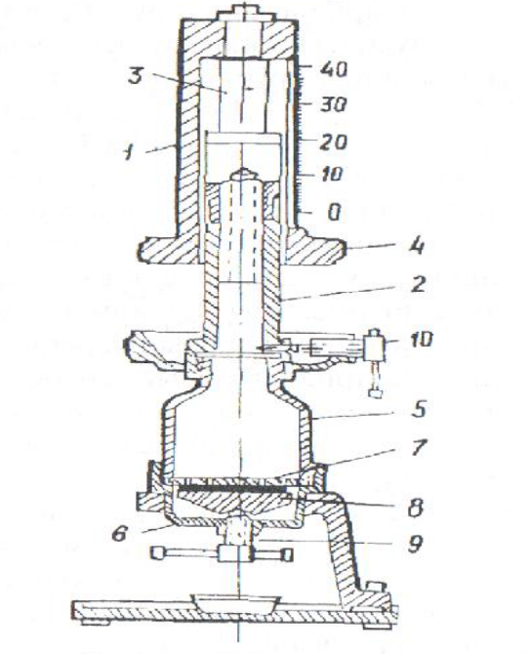
5-сурет. ВМ-6 приборы.
1- шкаласы бар аймак; 2 - қысым цилиндрі: 3 - гыунжер; 4 - цилиндр пюрізді гщлга; 5 - сузбе сауыт; 6 — туп; 7 - тор; 8 — кронштейн мен тақта темір; 9 — винт; 10— реттегіш ине.

Бұл прибор негізгі төртбөліктен тұрады: кронштейн мен такта гемір /8/, қысым цилиндрі /2/, сұзбе сауыт/5/ және шкаласы бар салмақ/1/.
ВМ-6 приборының техникалық сипаттамасы
Өлшеу шегі (сүзгісінің диаметрі 75 мм), см³ .............................40
Шкала бөліктерінін мөлшері, см³ ................................................1
Өлшемніндұрыстығы, см³...........................................................0,5 Сұзуушін жұмсалатын кысым, К Па............................................100
Тексерілстін балшық ерітіндісінін көлемі, см³ .............................120
Сұзбенін нақтылыдиаметрі, мм....................................................53
Тазасалмагы, кг.............................................................................7
ВМ-6 приборының құрастыруын балшық ерітіндісін кұятын сұзбе сауытгы кұрастырудан бастайды. Ол үшін сауытгың астыңғы тубін денесінен бұрау арқылы босатып алып, онын, ішіндегі метачдан жасалған торлыц ұстіне суғабатырылган кағазсұзбе жапсырады. Қағаз сұзбе темір тордың ұстіне орналастырылады. Содан кейін сауытгың т_{Ұ} денесіне бұрандамен кайтадан жалгастырып торға жабыстыратын винтгі акырына дейіп бұрап, астындағы клапанды оекітеді. Даиын болған сауытты кронштейңдеіі ұясына орналастырады. Бұдан кейін сауытка балшық ерітіндісін кұяды. Ерітінді сауытгың жоғарғы ернеуіне 0,5 см-дей жетпей тұруы керек. Сауыттын жоғарғы жағыпа кысым цилиндрін орнатады. Бұл ексуі де бұрандамен жалғасалы. Кысым иилиндрініңтөменгі жағыцдаорналасқан реітегіш винтті бекітіп, иилиндрдің ішіне трансформатор майын немесе машина маиын кұяды. Бұл май балшық ерітіндісінін ұстінен құйылады Май децгеиі кысым цилиндрінің жоғарғы ернеуіне бір сантиметрдей жетпей тұруы керек. Осыдан кейін, шкаласы барсалмактыңплунжерін кысым цилиндріне кигізіп, шкаланың «0» цифрын көрсететін сызыкты кысым цилиндрінің сыртындағы арнайы сызыкпен беттестіреді Ол үшін кысым цилиндрінің реттегіш винті аркылы артық кұйылған машина маиын цилиндрден сырткд ағызып жібереді. Осы жұмыстардан кейін прибор зерттеуге дайын тұрады.
Балшық ерітіндісінін су беру параметрін өлшеу үшін прибордың астындағы клапанды жоғары көтеріп тұрган винтгі ’/з немесе жарты аипалы.мға босатады. Сол сәтге сағатпен уақытгы белгілеп, 30 мин өі кеіінен кеиш, шкаладан тексеріліі і жаткан балшықерітіндісініңсырткд канша су беретінін айырады. Қалыпты жағдаңда колданатын балшық ерітіндісінін су беру нараметрі 30 мин ішінде 25 см³-ден аспауы керек
Балшық кабыршағының калындыгы. Су беруін өлшеп болғаннан кейін, ВМ-6 приборын бөлектеп, онын ішіндегі кағаз сұзбенің бетіне отырган балшық кабыршағының калындығын өлшейді. Кабыршақтың жұка, тығыз келуі ерітіндінін жаксы екенін көрсетеді. Кабыршактын калындығын өлшеуден бұрын оныңбстін кысымсызсудыңағынымен шайып жібереді. Одан кейін қабыршакты кағаз сұзбеден айырып алып, шынының ұстіне салады да, арнаулы аспаптың ұстеліне кояды. Бұл аспаптың арнайы инесімен кабыршактын калындығын олшейді. Өлшеуді миллиметрлік бөліктері бар металдан жасалған сызғышпен де аныктайды. Колонкалы бұрғылауда және жерден су ал у үшін скважина бұрғылаганда колданылатын балшық ерітіндісі кабыршағының калындығы 3 мм-ден артық болмауы керек.
Коллоидтылық және тәуліктік тұнба. Балшық ерітіндісінің коллоидтылығы деп ерітінді ішіндегі балшықтың майда бөліктерінін тұнбастан көп уакытка дейін калықтап жұретінін айтады. Коллоидтылыкты пайызбен өлшейді. Шырайналма агыс токтағанда ерітінді ішіндегі ұіггақгардың тұнбастан калықтап тұруы ерітіндінін коллоидтылығына байланысты болады. Балшық ерітіндісінің коллоидтылығы мен тәуліктік тұнбасын көрсеткіш шкаласы бар шыньщан жасалған өлшеуіш цилиндрмен аныктайды. Бұл цилиндрдің көлемі 100 см³-ге тен. Шкала бөліктерінін аралыгына сиятын ерітіндінін көлемі I см’-ге тең, сондыктан бір бөліктің аралығы цилиндрдің барлық көлемінің 1 пайызынатең.
Өлшеуді жұргізу үшін көлемі 100 см³ балшық ерітіндісін өлшеуіш цилиндрге құйып, бетін жауып, орнықты жерге 24 сағат кояды. Осы мерзімнен сон цилиндрдегі балшық ерітіндісінің ұстіне жиналған мөлдір судың көлемін аныктайды. Мөлдір судың көлемі неше см³болса, балшық ерітіндісініңтәулік тұнбасы сонша пайыз болады. Цилиндрдегі балшық ерітіндісінің кұңгірткөлемі, еріііндінің неше пайыз коллоидтылығының бар екенін көрсетеді. Қалыпты жагдайда ерітіндінін коллоидтылығы 96 пайыздан кем болмауы керек. Тәулік тұнбаның мөлшері мұндай жағдаңда 4 пайыздан аспайды. Балшық ерітіндісінің коллоидтылығы мен тәулік тұнбасын көбіпесе зертханада аныктайды.
Тұрақтылық. Балшық ерітіндісі ніңтұрактылығын аныктау - оның бұрғылау ұнтактарын тұндырмай, бір қалыпты калқыған кұйде тұра алатындығын білу үшін керек. Ерітіндінінтұрақтылығын өлшеу үшін ішіне 500 см³ сұйық сиятын, бұйір ортасында шұмегі бар цилиндр сияқты ЦС-2 сауытын пайдаланады (6-сурет).
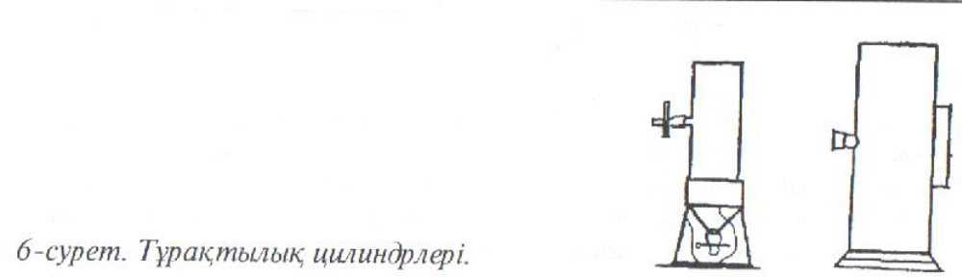

Осысауыткя балшық срііііщісін толтырып. біртәулікбойы ныкорынға ко яды. Содан кейін сауыттын бұйіріндегі піұмегінен ерітіндінің жогарғы бөлігін кұйып алыі і, АГ-2 ареомеірімен онынгыгыздығын өлшейді. Сауыт шұмегіні і (денгейінсн төмеі і орналаска 11 еріті нді ні ң де тығы злығын осылай аныктайды. Сосын олардыңайырымын табады. Бұл табылған саі і балшық ерітіндісі тұрақтылығынын көрсеткіші болып саналады. Балшық ерітіндісі тұрактылығынын мөлшері 0,06 г/см'-ден аснауы керек.
Ыгысудын статикалык кернсуі. Бұл параметрді зертхапада аныктайды. Ығысудың статикалык кернеуі деп балшық, ерітіндісінін өз кұрылымын бұзылудан сактап калуга жұмсайтын кедергі кұніін, екінші сөзбен, козғалмай тұрған балшық ерітіндісін орнынан козгап ағызу үшін (ығыстыру үшін) кандай кұшпен эсер ету керек екенін айтады. Егер балшық ерітіндісін ығыстыруға, ягни орнынан жылжытуға ерітіндінің ішіндегі бұрғылау ұнтақтарының кұші жетпесе, мұндай ерітінді ні сапалы ерітінді деп санайды. Сапалы ерітіндінің ішіндегі бұрғылау ұнтактары томен карай батпай, бір та копке дейін калыктап тұра береді. Дегенмен, ерітінді ығысуыпың бастама кұші ұнтақтардың жер бетіндегі тұндырғыштарда тұнуына кедергі жасамауы керек, баскаша айтканда. ұнтақтардың тұндырғышта бату күшінен кем болмауы кажет. Балшық ерітіндісінін ыгысудын статикалык керңеуіне карсы кандай кұшпен кедергі жасайтынын анықтау үшін СНС-2 приборын колданады (7-сурет).
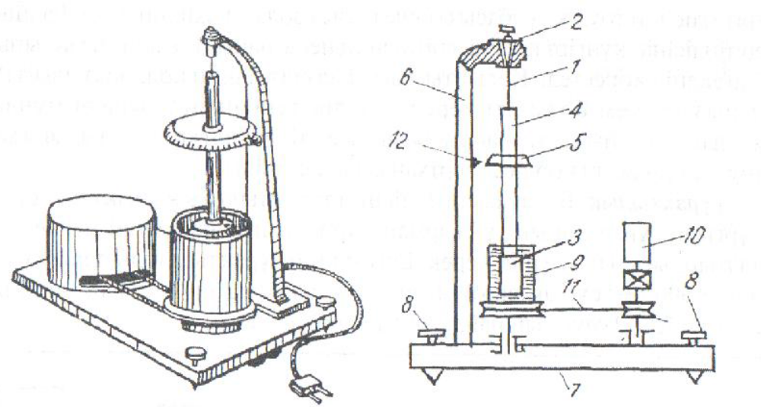

7-сурет. СНС-2 приборы.
і - серпінділігі кұшті болот сым; 2 - конустьі ілмек; 3 - ішкі цилиндр; 4 - тутік;
- шкаппы лимб; 6 - тіреу; 7 - такта темір; 8 - теңестіргіш винт; 9 - сыртқы цилиндр; 10 - электр моторы; 11- бвриис қаиысы; 12 - көрсеткіш. Пул прибормына болшектерден турады: ішкіцишідр/3/, серпшдиіігі куіиті болат сым/1/, шкалалылимб/5/, сыртқы цилиндр/9/, көрсеткіш/12/, электр моторы /10/, тіреу/6/, тақта темір/7/ және теңестіргіш винт/8/.
Ал аныктаманы мына жолмен жұргізеді. Сыртк.ы цилиндрдін ішіне ішкі иилиңдрдіңжоғарғы бетімен бірдей етіп балшық ерітіндісін кұяды. Содан кейін бір минут уакыт өткенше приборга тимейді, себебі бұл уақытта балшық ерітіндісі мен прибор бөлшектері қозгалуларын тоқтатып тынышталады. Уакыт откен соң электр моторын жібереді, бұл мотор бір минуттын ішінде бір рег айналады. Электр моторымен коса-кабат сырткы цилиндр де айнала бастайды. Оның әсерінеп балшық ерітіндісі арқылы ішкі цилиндр де айналады. Айналу кезінде ішкі цилиндр аздап кейінірек калуы мұмкін.
Болат сымныңесілуге карсы жұмсаған кұші балшық ерітіндісі мен ішкі цилиндрарасындағы ұйкеліс күшінетеңелгенде, ішкі цилиндрдің айналуы токтап, ол кері айналады. Осы мезгілде тіреудегі көрсеткіш арқылы шкалалы лимбтен ішкі цилиндрдің балшық ерітіндісі мен бірге неше градуска дейін айналғанын аныктайды. Содан кейін прибордын пасі юртынан болатсымнын Г-кд айналганда, есілуге карсы канша кұш жұмсайтындығын біледі. Оны сымның нөміріне байланысты алады. Бұл санды барлық айналған градус санына көбейтіп, көрсеткіштің мөлшерін мг/см² есебіне айналдырады. Осындай аныктаманы 10 минут өткеннен кейін де екінші рет жасайды. Егер екі рет өлшегенде анықталған көрсеткіштің мәні бірдей болса, онда осы көрсеткішті ығысудың статикалык керпеуіне балшық ерітіндісінін қарсы жұмсалган кедергісінің мөлшері деп тұсінеді. Қалыпты жагдайда ол 10 мг/см’-деп кем тұспеуі керек.

